Міністерство освіти і науки України
Національний технічний університет України
«Київський політехнічний інститут імені Ігоря Сікорського»
Факультет інформатики та обчислювальної техніки
Кафедра обчислювальної техніки

Лабораторна робота №2
з дисципліни
«Об’єктно-орієнтоване програмування»
на тему
«Розробка графічного редактора об’єктів »

Виконав: Перевірив:
студент групи ІМ-54 Рекечинський Д. О.
Пасічник Данил Сергійович
Номер в списку - 21

Київ 2026
Завдання згідно варіанту:
1. У звіті повинна бути схема успадкування класів – діаграма класів.
2. Для вибору типу об’єкта в графічному редакторі Lab2 повинно бути меню "Об’єкти" з чотирма підпунктами. Меню "Об’єкти" повинно бути праворуч меню "Файл" та ліворуч меню "Довідка". Підпункти меню "Об’єкти" містять назви українською мовою геометричних форм.
3. Для вибору варіанту використовується Ж – номер студента в журналі. Ж = 21.
4. Масив вказівників для динамічних об’єктів типу Shape – динамічний масив Shape **pcshape. Кількість елементів масиву вказівників N = Ж + 100 = 121. Динамічний масив обирають студенти, у яких варіант (Ж mod 3 = 0).
5. "Гумовий" слід при вводі об’єктів – суцільна лінія червоного кольору для варіантів (Ж mod 4 = 1).
6. Чотири геометричні форми (крапка, лінія, прямокутник, еліпс) можуть мати наступні різновиди вводу та відображення.
6.1. Прямокутник
Увід прямокутника: від центру до одного з кутів для варіантів (Ж mod 2 = 1).
Відображення прямокутника: чорний контур з кольоровим заповненням для (Ж mod 5 = 1 або 2).
Кольори заповнення прямокутника: рожевий для (Ж mod 6 = 3).
6.2. Еліпс
Увід еліпсу: по двом протилежним кутам охоплюючого прямокутника для варіантів (Ж mod 2 = 1).
Відображення еліпсу: чорний контур з білим заповненням для (Ж mod 5 = 1).
7. Позначка поточного типу об’єкту, що вводиться – в заголовку вікна для (Ж mod 2 = 1).

Main file: main.js
const canvas = document.getElementById('canvas');
const ctx = canvas.getContext('2d');
const shapes = [];
const limit = 121;
let type = 'Крапка';
let start = null;
let preview = null;

class Shape {
constructor(x1, y1, x2, y2) {
this.x1 = x1; this.y1 = y1;
this.x2 = x2; this.y2 = y2;
}
draw() {}
}
class Point extends Shape {
draw() {
ctx.beginPath();
ctx.arc(this.x1, this.y1, 3, 0, 2 * Math.PI);
ctx.fillStyle = 'black';
ctx.fill();
}
}
class Line extends Shape {
draw() {
ctx.beginPath();
ctx.moveTo(this.x1, this.y1);
ctx.lineTo(this.x2, this.y2);
ctx.stroke();
}
}
class Rectangle extends Shape {
draw(draft = false) {
const w = Math.abs(this.x2 - this.x1);
const h = Math.abs(this.y2 - this.y1);
if (!draft) {
ctx.fillStyle = 'pink';
ctx.fillRect(this.x1 - w, this.y1 - h, 2 * w, 2 * h);
}
ctx.strokeRect(this.x1 - w, this.y1 - h, 2 * w, 2 * h);
}
}
class Ellipse extends Shape {
draw(draft = false) {
const rx = Math.abs(this.x2 - this.x1) / 2;
const ry = Math.abs(this.y2 - this.y1) / 2;
if (!rx || !ry) return;
ctx.beginPath();
ctx.ellipse((this.x1 + this.x2) / 2, (this.y1 + this.y2) / 2,
rx, ry, 0, 0, 2 * Math.PI);
if (!draft) {
ctx.fillStyle = 'white';
ctx.fill();
}
ctx.stroke();
}
}

function createShape(x1, y1, x2, y2) {
if (type === 'Крапка') return new Point(x1, y1, x2, y2);
if (type === 'Лінія') return new Line(x1, y1, x2, y2);
if (type === 'Прямокутник') return new Rectangle(x1, y1, x2, y2);
return new Ellipse(x1, y1, x2, y2);
}
function drawAll() {
ctx.clearRect(0, 0, canvas.width, canvas.height);
ctx.strokeStyle = 'black';
ctx.lineWidth = 1;
shapes.forEach(shape => shape.draw());
if (preview) {
ctx.strokeStyle = 'red';
preview.draw(true);
}
document.title = `Lab2 — ${type}`;
document.getElementById('status').textContent =
`Обрано: ${type} | Об’єктів: ${shapes.length}/${limit}`;
}
function mouse(e) {
const r = canvas.getBoundingClientRect();
return {
x: (e.clientX - r.left) * canvas.width / r.width,
y: (e.clientY - r.top) * canvas.height / r.height
};
}

canvas.addEventListener('pointerdown', e => {
if (e.button !== 0) return;
if (shapes.length >= limit) {
alert('Максимум 121 об’єкт!');
return;
}
const p = mouse(e);
if (type === 'Крапка') {
shapes.push(createShape(p.x, p.y, p.x, p.y));
drawAll();
return;
}
start = p;
preview = createShape(p.x, p.y, p.x, p.y);
canvas.setPointerCapture(e.pointerId);
});
canvas.addEventListener('pointermove', e => {
if (!start) return;
const p = mouse(e);
preview = createShape(start.x, start.y, p.x, p.y);
drawAll();
});
canvas.addEventListener('pointerup', e => {
if (!start) return;
const p = mouse(e);
shapes.push(createShape(start.x, start.y, p.x, p.y));
start = null;
preview = null;
drawAll();
});
canvas.addEventListener('pointercancel', () => {
start = null;
preview = null;
drawAll();
});

document.querySelectorAll('[data-shape]').forEach(button => {
button.addEventListener('click', () => {
type = button.dataset.shape;
start = null;
preview = null;
document.querySelectorAll('[data-shape]').forEach(b =>
b.classList.toggle('active', b === button));
document.querySelectorAll('details').forEach(menu => menu.open = false);
drawAll();
});
});
document.querySelector('[data-shape="Крапка"]').classList.add('active');

document.getElementById('clear').addEventListener('click', () => {
shapes.length = 0;
start = null;
preview = null;
drawAll();
});
document.getElementById('save').addEventListener('click', () => {
const link = document.createElement('a');
link.download = 'Lab2.png';
link.href = canvas.toDataURL('image/png');
link.click();
});
document.getElementById('about').addEventListener('click', () =>
alert('Lab2 — графічний редактор. Варіант 21.'));

drawAll();
Скріншоти:
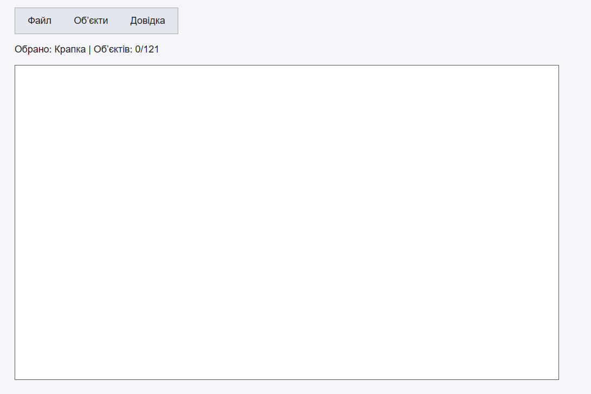
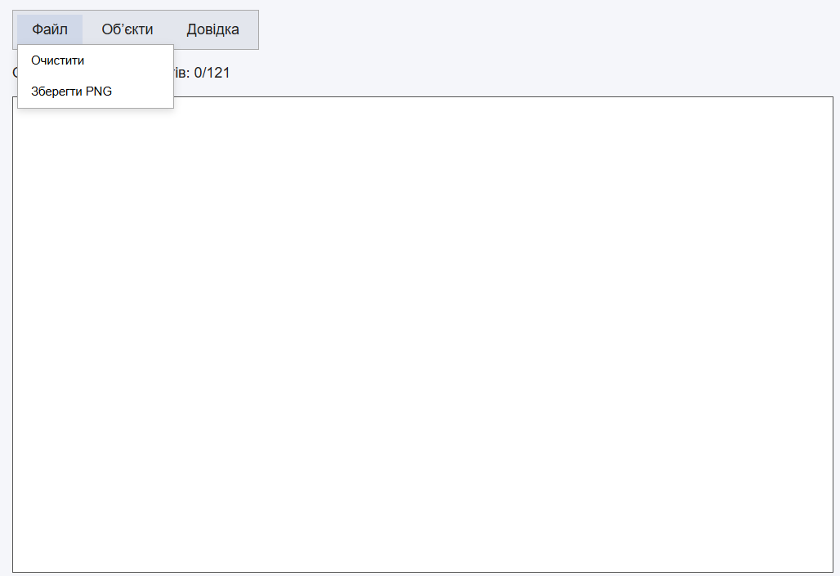
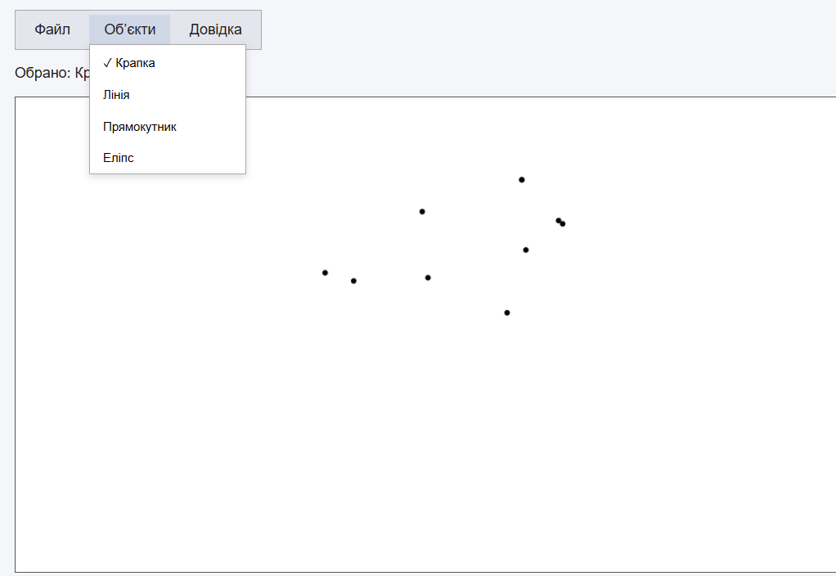
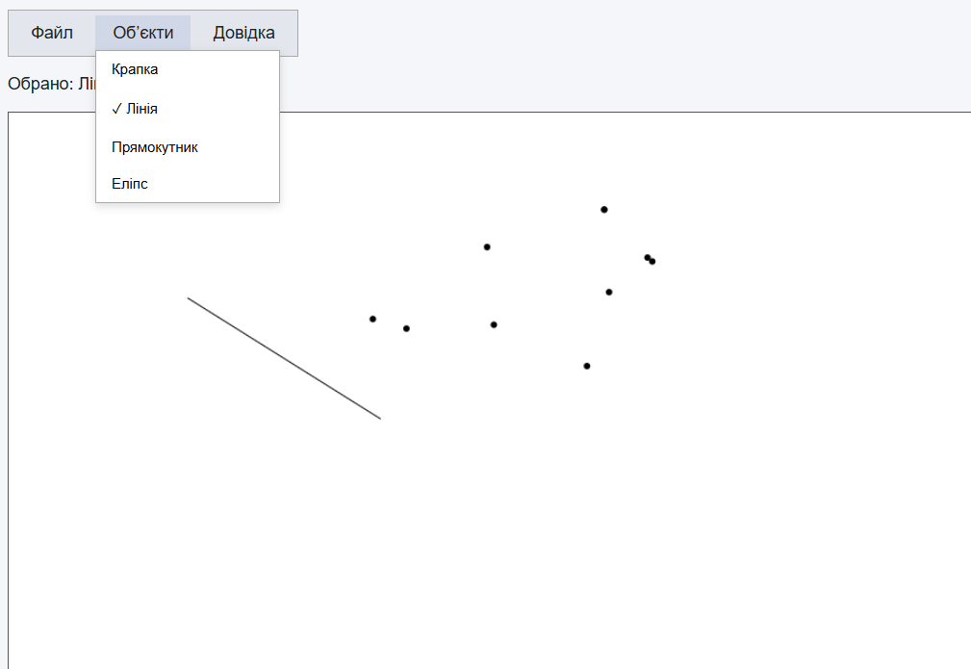
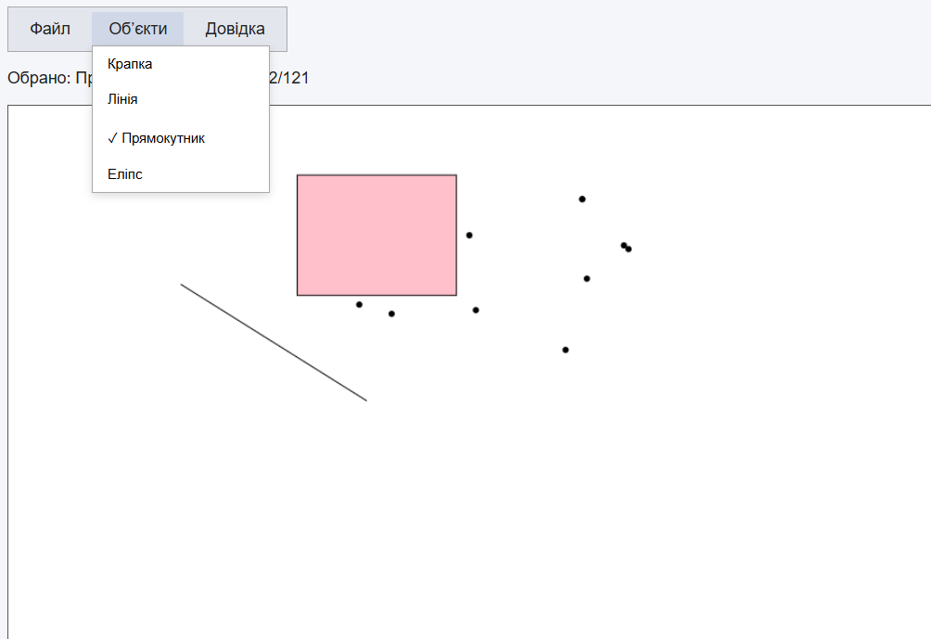
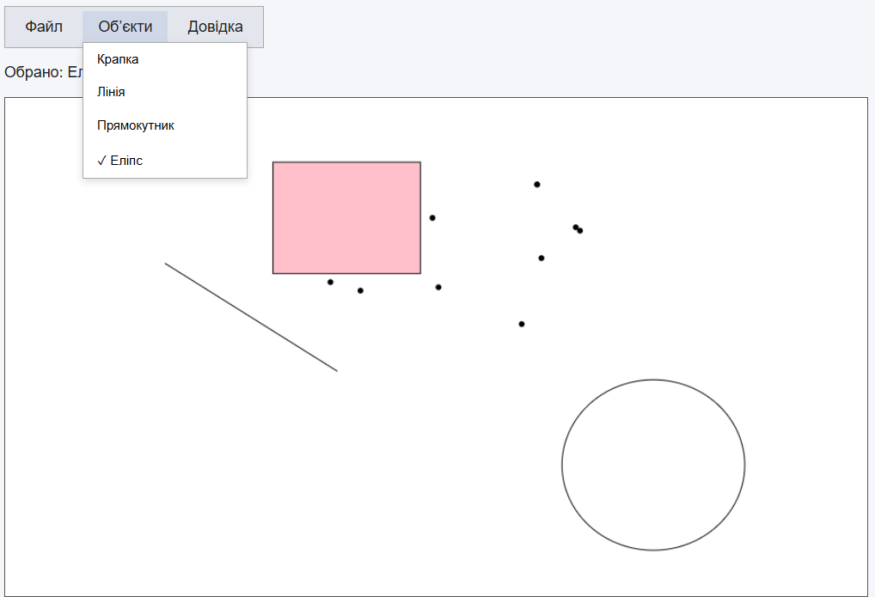
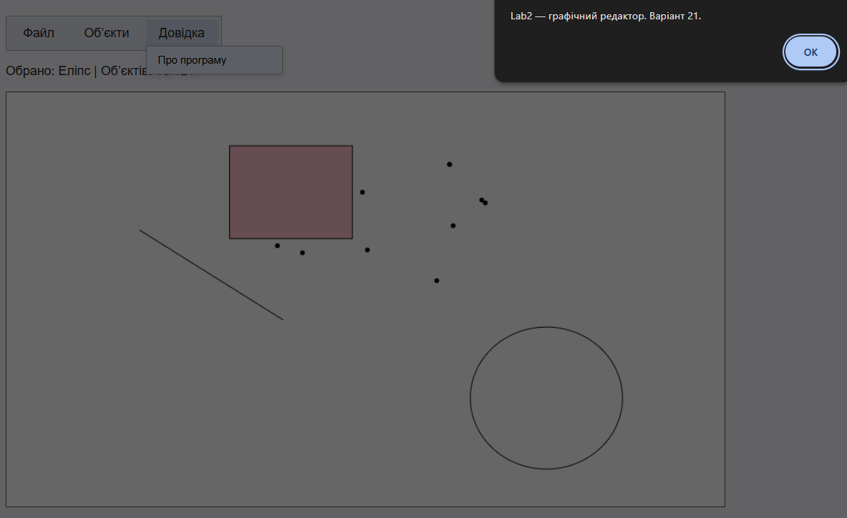
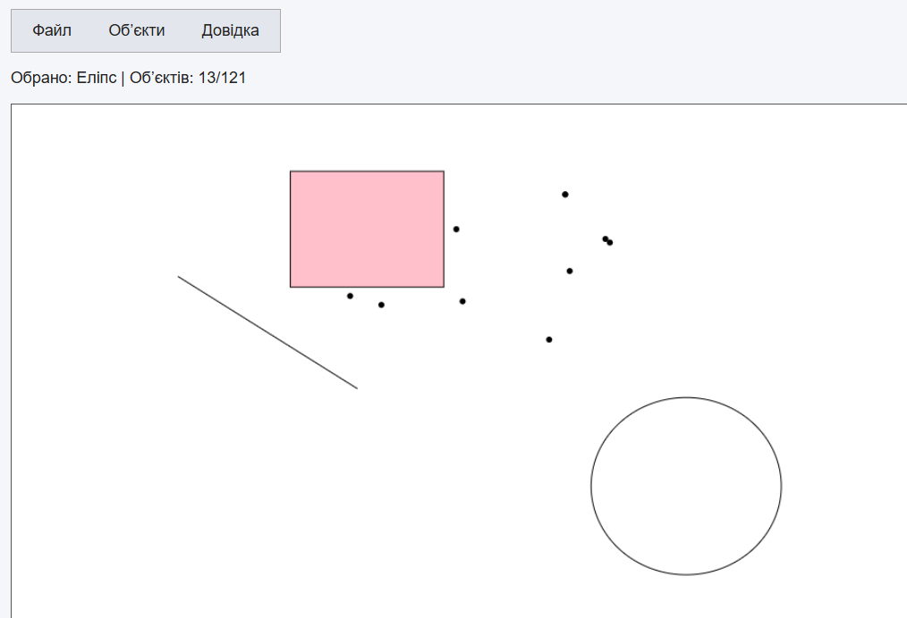

Діаграма:

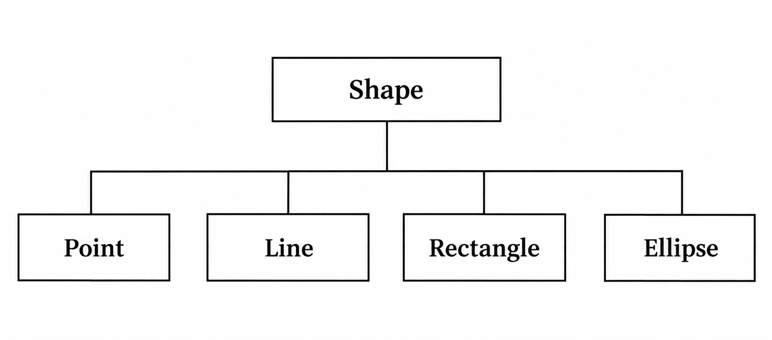

Висновки:
Під час виконання лабораторної роботи я ознайомився з основними принципами об’єктно-орієнтованого програмування. Створив простий графічний редактор який дозволяє малювати різні геометричні фігури.

